T.C.
SİİRT ÜNİVERSİTESİ
VETERİNER FAKÜLTESİ

ÖĞRETİM ELEMANI / AKADEMİK DANIŞMANLIK
DEĞERLENDİRME ANKETİ
AYRINTILI DEĞERLENDİRME RAPORU

Haziran 2026

İçindekiler
1. Giriş
2. Değerlendirme Yöntemi
3. Verilerin Analizi
4. Katılımcı Dağılımının Değerlendirilmesi
5. Öğretim Elemanı / Akademik Danışmanlık Değerlendirme Bulguları
5.1. Genel Yanıt Eğilimi
5.2. Boyut Bazında Genel Eğilim
5.3. Güçlü Yönler ve Geliştirilmeye Açık Alanlar
5.4. Madde Bazında Ayrıntılı Bulgular
5.5. Açık Uçlu Görüş ve Önerilere İlişkin Bulgular
6. Dikkat Kontrol Maddesine İlişkin Veri Kalitesi Değerlendirmesi
7. Genel Değerlendirme
8. Ekler

1. Giriş
Öğretim elemanı / akademik danışmanlık değerlendirme anketi, öğrencilerin akademik danışmanlık hizmetlerine ilişkin memnuniyet düzeylerini, danışmanların ulaşılabilirliğini, iletişim biçimini, akademik yönlendirme düzeyini, mesleki gelişime katkısını, öğrenciye yaklaşımını ve genel danışmanlık hizmeti algısını belirlemek amacıyla uygulanmıştır.
Bu raporda her bir öğretim elemanı veya akademik danışman ayrı ayrı değerlendirilmemiş; veriler bütüncül olarak ele alınarak fakülte düzeyinde genel eğilimler ortaya konulmuştur. Elde edilen bulgular, akademik danışmanlık sisteminin güçlü yönlerini ve geliştirilmesi gereken alanlarını belirlemek, öğrencilerin beklentilerini görünür hale getirmek ve kalite güvencesi kapsamında sürekli iyileştirme çalışmalarına veri sağlamak amacıyla değerlendirilmiştir.

2. Değerlendirme Yöntemi
Anket, 5'li Likert ölçeği kullanılarak uygulanmıştır. Ölçekte 1 = Kesinlikle Katılmıyorum, 2 = Katılmıyorum, 3 = Kararsızım, 4 = Katılıyorum ve 5 = Kesinlikle Katılıyorum seçenekleri yer almaktadır.
Değerlendirme sürecinde 'Katılıyorum' ve 'Kesinlikle Katılıyorum' seçenekleri olumlu görüş; 'Kararsızım' seçeneği kararsız görüş; 'Katılmıyorum' ve 'Kesinlikle Katılmıyorum' seçenekleri ise olumsuz görüş olarak kabul edilmiştir.
Veri setinde zaman damgası, sınıf bilgisi, 17 adet değerlendirme maddesi, 1 adet dikkat kontrol maddesi ve açık uçlu görüş alanı yer almaktadır. Dikkat kontrol maddesi danışmanlık hizmetinin niteliğini ölçmediği için genel ortalama ve madde ortalaması hesaplamalarına dahil edilmemiştir. Açık uçlu yanıtlar içerik analizi yaklaşımıyla tematik olarak gruplandırılmıştır.

3. Verilerin Analizi
Ankete toplam 113 öğrenci katılmıştır. Değerlendirme kapsamına alınan 17 Likert maddesi üzerinden toplam 1921 yanıt analiz edilmiştir. Her bir madde için frekans, yüzde, ortalama puan, olumlu görüş oranı, kararsız görüş oranı ve olumsuz görüş oranı hesaplanmıştır.
Tüm maddeler birlikte değerlendirildiğinde genel ortalama puan 3,56/5,00 olarak hesaplanmıştır. Genel olumlu görüş oranı %59,8, kararsız görüş oranı %11,7 ve olumsuz görüş oranı %28,5 düzeyindedir. Bu bulgular, akademik danışmanlık hizmetlerine ilişkin öğrenci algısının genel olarak olumlu eğilim gösterdiğini; ancak özellikle mesleki gelişim, staj/uygulama fırsatları ve etkinlik bilgilendirmesi gibi alanlarda iyileştirme ihtiyacının sürdüğünü göstermektedir.
Gösterge | Değer
Katılımcı Sayısı | 113
Değerlendirilen Likert Madde Sayısı | 17
Toplam Değerlendirilen Likert Yanıtı | 1921
Genel Ortalama | 3,56 / 5,00
Olumlu Görüş Oranı | %59,8
Kararsız Görüş Oranı | %11,7
Olumsuz Görüş Oranı | %28,5
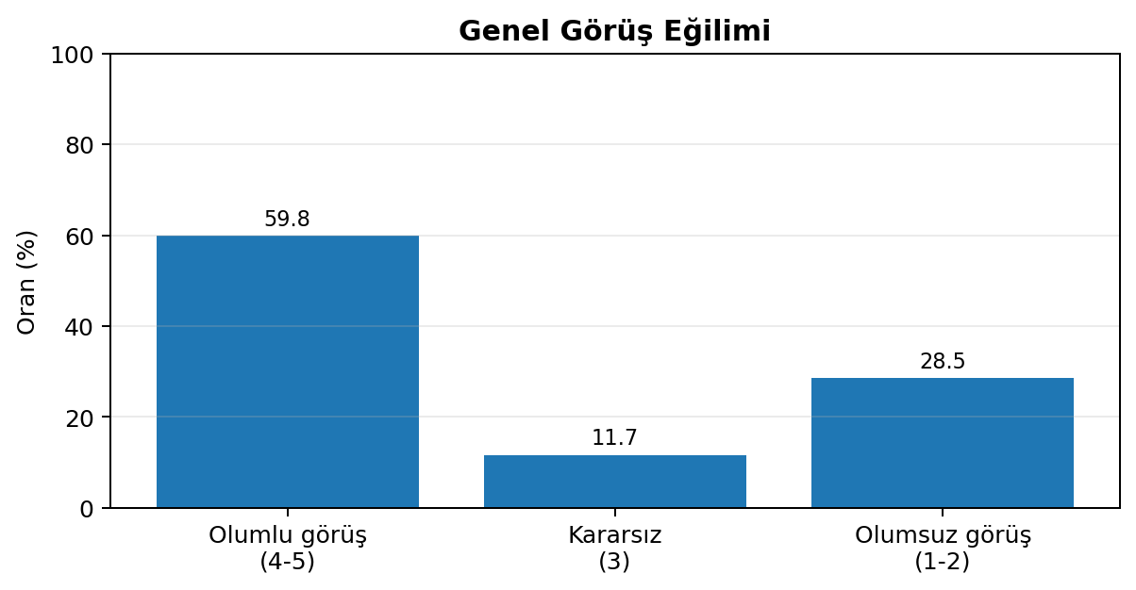

4. Katılımcı Dağılımının Değerlendirilmesi
Katılımcıların sınıf düzeylerine göre dağılımı incelendiğinde ankete en yüksek katılımın 2. sınıf öğrencilerinden geldiği görülmektedir. Bu dağılım, danışmanlık hizmetlerinin farklı sınıf düzeylerindeki öğrenciler tarafından değerlendirildiğini göstermektedir.
Sınıf | Katılımcı Sayısı | Oran
1.sınıf | 28 | %24,8
2.sınıf | 35 | %31,0
3.sınıf | 9 | %8,0
4.sınıf | 22 | %19,5
5.sınıf | 19 | %16,8
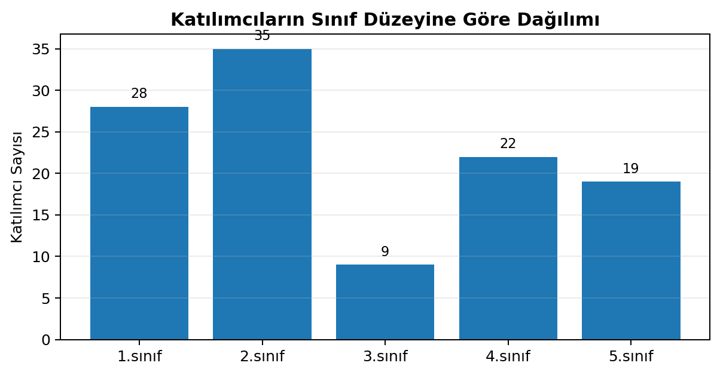

5. Öğretim Elemanı / Akademik Danışmanlık Değerlendirme Bulguları

5.1. Genel Yanıt Eğilimi
Genel yanıt dağılımı, öğrencilerin akademik danışmanlık hizmetlerine ilişkin değerlendirmelerinde olumlu görüşlerin çoğunlukta olduğunu göstermektedir. Bununla birlikte olumsuz görüş oranının da dikkate değer düzeyde olması, danışmanlık sisteminin tüm öğrenciler açısından eşit düzeyde etkili algılanmadığını ortaya koymaktadır.
Seçenek | Frekans | Oran
5 = Kesinlikle Katılıyorum | 877 | %45,7
4 = Katılıyorum | 272 | %14,2
3 = Kararsızım | 224 | %11,7
2 = Katılmıyorum | 139 | %7,2
1 = Kesinlikle Katılmıyorum | 409 | %21,3
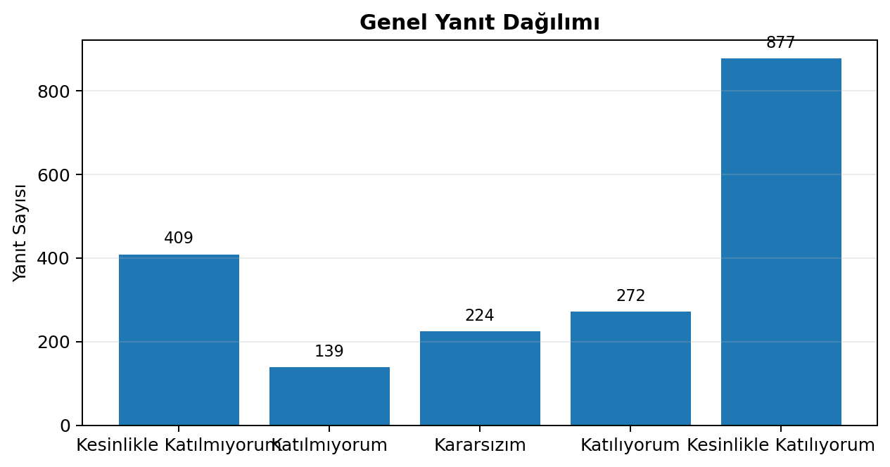

5.2. Boyut Bazında Genel Eğilim
Maddeler tematik olarak beş ana boyutta gruplandırılmıştır. Boyut ortalamaları incelendiğinde en yüksek ortalamanın öğrenciye yaklaşım ve tutum boyutunda elde edildiği; en düşük ortalamanın ise mesleki gelişim, staj ve etkinlik bilgilendirmesi boyutunda yoğunlaştığı görülmektedir.
Boyut | Ortalama | Olumlu | Kararsız | Olumsuz
İletişim ve erişilebilirlik | 3,68 | %61,7 | %14,2 | %24,2
Akademik yönlendirme ve destek | 3,57 | %59,0 | %13,0 | %28,0
Mesleki gelişim, staj ve etkinlik bilgilendirmesi | 3,31 | %53,1 | %11,9 | %35,0
Öğrenciye yaklaşım ve tutum | 3,73 | %66,2 | %8,6 | %25,2
Genel memnuniyet ve akademik katkı | 3,51 | %59,3 | %11,5 | %29,2
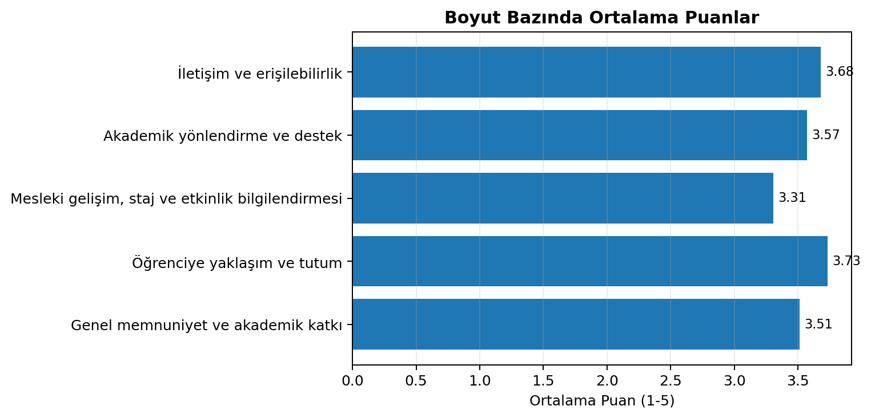
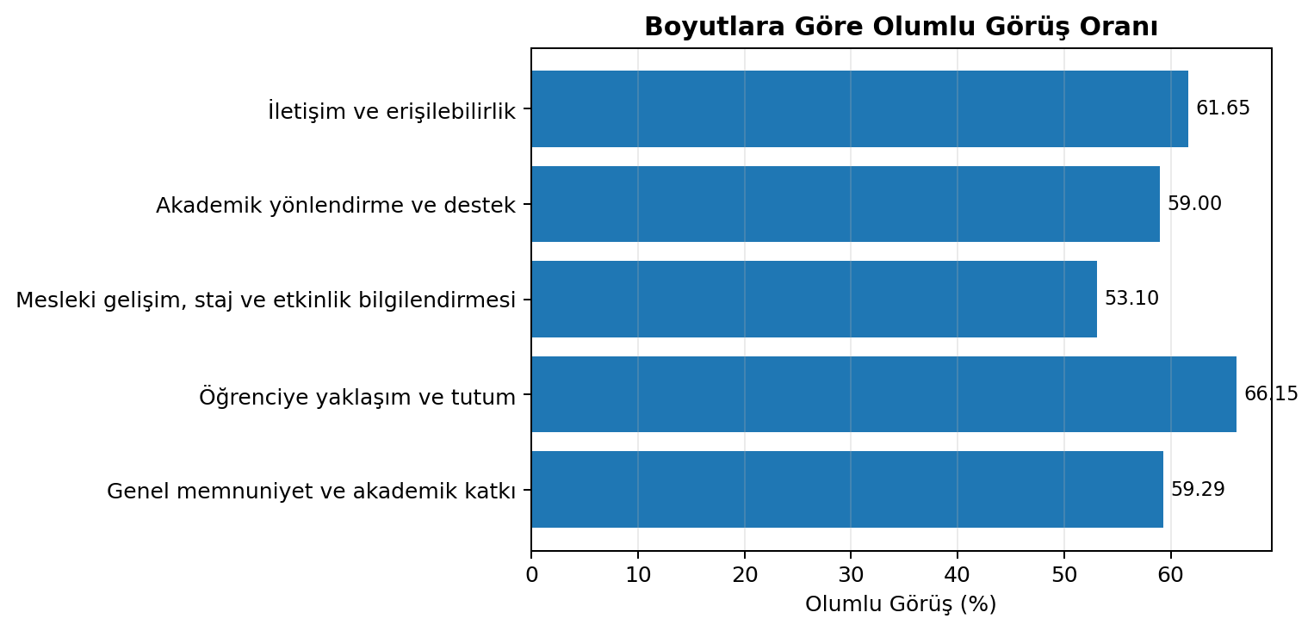

5.3. Güçlü Yönler ve Geliştirilmeye Açık Alanlar
En yüksek ortalamaya sahip maddeler Madde 11 (3,94); Madde 1 (3,80); Madde 12 (3,76); Madde 4 (3,68); Madde 3 (3,65) olarak sıralanmaktadır. Bu maddeler özellikle öğrenciye saygılı ve anlayışlı yaklaşım, ulaşılabilirlik, tarafsızlık ve iletişim boyutlarında güçlü bir algı bulunduğunu göstermektedir.
Görece düşük ortalamaya sahip maddeler ise Madde 9 (3,12); Madde 10 (3,31); Madde 7 (3,39); Madde 8 (3,41); Madde 15 (3,47) olarak belirlenmiştir. Bu maddeler daha çok staj ve uygulama fırsatları hakkında bilgilendirme, mesleki etkinliklerin duyurulması, alanla ilgili gelişmelerin paylaşılması ve öğrencilerin mesleki gelişimine yönelik rehberlik başlıklarında iyileştirme ihtiyacına işaret etmektedir.
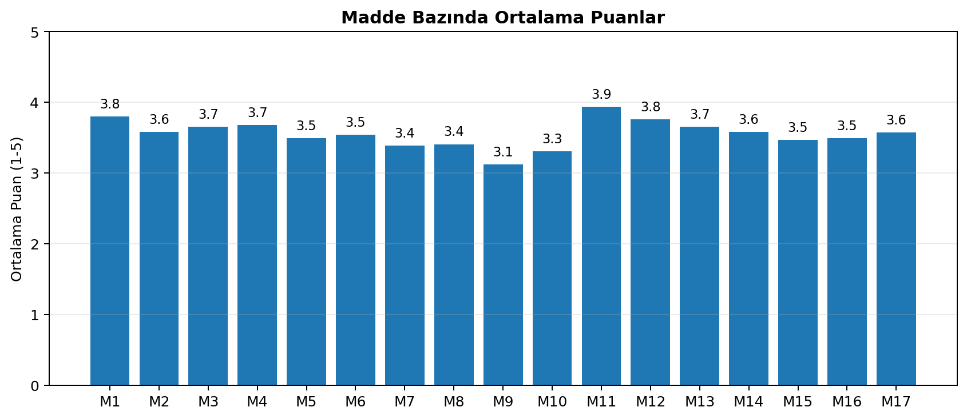

5.4. Madde Bazında Ayrıntılı Bulgular

5.4.1. Madde 1’e İlişkin Bulgular
(Akademik danışmanım ihtiyaç duyduğumda kolayca ulaşılabilirdir.)
Katılımcıların; 55'i (%48,7) Kesinlikle Katılıyorum, 16'ü (%14,2) Katılıyorum, 22'ü (%19,5) Kararsızım, 4'si (%3,5) Katılmıyorum ve 16'i (%14,2) Kesinlikle Katılmıyorum şeklinde görüş bildirmiştir. Bu maddeye geçerli yanıt veren katılımcı sayısı 113'tür.
Ortalama puanın 3,80/5,00 olması, olumlu görüş oranının %62,8, kararsız görüş oranının %19,5 ve olumsuz görüş oranının %17,7 düzeyinde gerçekleşmesi; Bu sonuç, ilgili maddede genel eğilimin olumlu olduğunu; bununla birlikte kararsız ve olumsuz görüşlerin iyileştirme süreçlerinde dikkate alınması gerektiğini göstermektedir. Kararsız görüş oranının dikkate değer olması, uygulamanın tüm öğrenciler tarafından aynı açıklıkta ve görünürlükte algılanmadığını düşündürmektedir.
Seçenek | Frekans | Oran
5 = Kesinlikle Katılıyorum | 55 | %48,7
4 = Katılıyorum | 16 | %14,2
3 = Kararsızım | 22 | %19,5
2 = Katılmıyorum | 4 | %3,5
1 = Kesinlikle Katılmıyorum | 16 | %14,2
Ortalama | 3,80 / 5,00
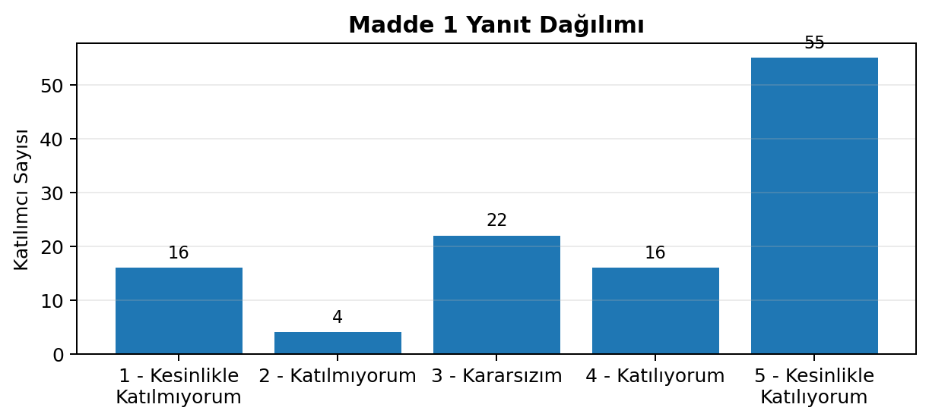

5.4.2. Madde 2’e İlişkin Bulgular
(Danışmanım öğrenci görüşmelerine yeterli zaman ayırır.)
Katılımcıların; 51'i (%45,1) Kesinlikle Katılıyorum, 17'ü (%15,0) Katılıyorum, 14'ü (%12,4) Kararsızım, 9'si (%8,0) Katılmıyorum ve 22'i (%19,5) Kesinlikle Katılmıyorum şeklinde görüş bildirmiştir. Bu maddeye geçerli yanıt veren katılımcı sayısı 113'tür.
Ortalama puanın 3,58/5,00 olması, olumlu görüş oranının %60,2, kararsız görüş oranının %12,4 ve olumsuz görüş oranının %27,4 düzeyinde gerçekleşmesi; Bu sonuç, ilgili maddede genel eğilimin olumlu olduğunu; bununla birlikte kararsız ve olumsuz görüşlerin iyileştirme süreçlerinde dikkate alınması gerektiğini göstermektedir.
Seçenek | Frekans | Oran
5 = Kesinlikle Katılıyorum | 51 | %45,1
4 = Katılıyorum | 17 | %15,0
3 = Kararsızım | 14 | %12,4
2 = Katılmıyorum | 9 | %8,0
1 = Kesinlikle Katılmıyorum | 22 | %19,5
Ortalama | 3,58 / 5,00
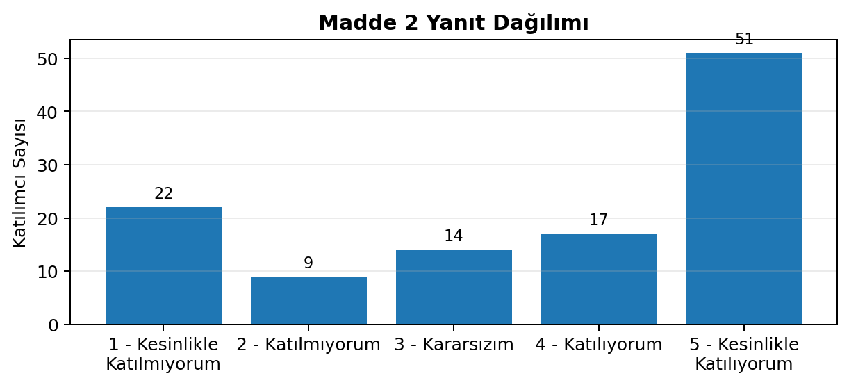

5.4.3. Madde 3’e İlişkin Bulgular
(Danışmanım iletişimde açık ve anlaşılırdır.)
Katılımcıların; 55'i (%48,7) Kesinlikle Katılıyorum, 15'ü (%13,3) Katılıyorum, 12'ü (%10,6) Kararsızım, 11'si (%9,7) Katılmıyorum ve 20'i (%17,7) Kesinlikle Katılmıyorum şeklinde görüş bildirmiştir. Bu maddeye geçerli yanıt veren katılımcı sayısı 113'tür.
Ortalama puanın 3,65/5,00 olması, olumlu görüş oranının %61,9, kararsız görüş oranının %10,6 ve olumsuz görüş oranının %27,4 düzeyinde gerçekleşmesi; Bu sonuç, ilgili maddede genel eğilimin olumlu olduğunu; bununla birlikte kararsız ve olumsuz görüşlerin iyileştirme süreçlerinde dikkate alınması gerektiğini göstermektedir.
Seçenek | Frekans | Oran
5 = Kesinlikle Katılıyorum | 55 | %48,7
4 = Katılıyorum | 15 | %13,3
3 = Kararsızım | 12 | %10,6
2 = Katılmıyorum | 11 | %9,7
1 = Kesinlikle Katılmıyorum | 20 | %17,7
Ortalama | 3,65 / 5,00
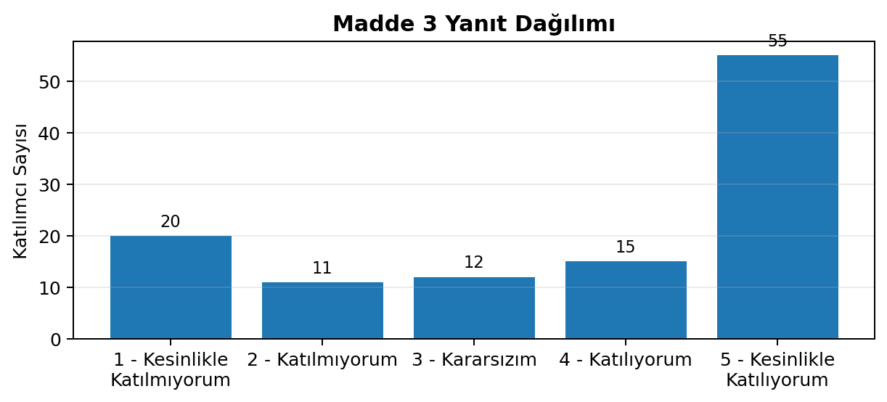

5.4.4. Madde 4’e İlişkin Bulgular
(Ders seçimi konusunda yeterli yönlendirme yapar.)
Katılımcıların; 55'i (%48,7) Kesinlikle Katılıyorum, 15'ü (%13,3) Katılıyorum, 14'ü (%12,4) Kararsızım, 10'si (%8,8) Katılmıyorum ve 19'i (%16,8) Kesinlikle Katılmıyorum şeklinde görüş bildirmiştir. Bu maddeye geçerli yanıt veren katılımcı sayısı 113'tür.
Ortalama puanın 3,68/5,00 olması, olumlu görüş oranının %61,9, kararsız görüş oranının %12,4 ve olumsuz görüş oranının %25,7 düzeyinde gerçekleşmesi; Bu sonuç, ilgili maddede genel eğilimin olumlu olduğunu; bununla birlikte kararsız ve olumsuz görüşlerin iyileştirme süreçlerinde dikkate alınması gerektiğini göstermektedir.
Seçenek | Frekans | Oran
5 = Kesinlikle Katılıyorum | 55 | %48,7
4 = Katılıyorum | 15 | %13,3
3 = Kararsızım | 14 | %12,4
2 = Katılmıyorum | 10 | %8,8
1 = Kesinlikle Katılmıyorum | 19 | %16,8
Ortalama | 3,68 / 5,00
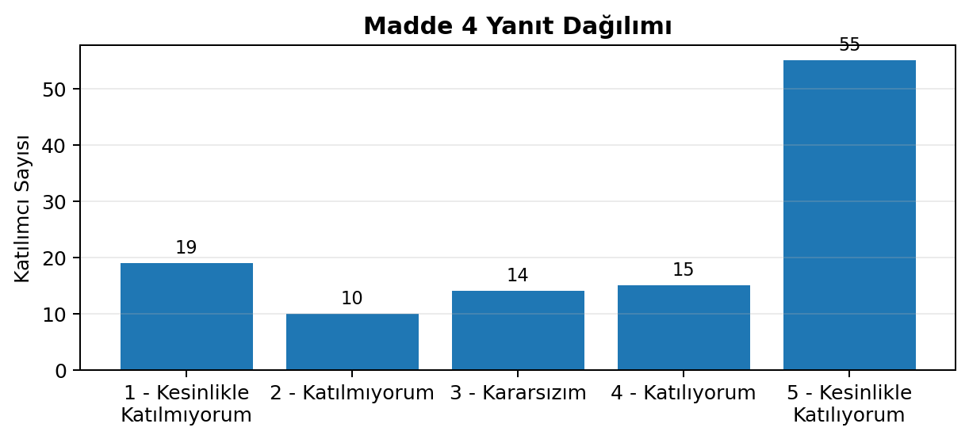

5.4.5. Madde 5’e İlişkin Bulgular
(Akademik planlama konusunda yardımcı olur.)
Katılımcıların; 45'i (%39,8) Kesinlikle Katılıyorum, 19'ü (%16,8) Katılıyorum, 18'ü (%15,9) Kararsızım, 9'si (%8,0) Katılmıyorum ve 22'i (%19,5) Kesinlikle Katılmıyorum şeklinde görüş bildirmiştir. Bu maddeye geçerli yanıt veren katılımcı sayısı 113'tür.
Ortalama puanın 3,50/5,00 olması, olumlu görüş oranının %56,6, kararsız görüş oranının %15,9 ve olumsuz görüş oranının %27,4 düzeyinde gerçekleşmesi; Bu sonuç, ilgili maddede orta düzeyde bir değerlendirme bulunduğunu ve bu alanın geliştirmeye açık olduğunu göstermektedir. Kararsız görüş oranının dikkate değer olması, uygulamanın tüm öğrenciler tarafından aynı açıklıkta ve görünürlükte algılanmadığını düşündürmektedir.
Seçenek | Frekans | Oran
5 = Kesinlikle Katılıyorum | 45 | %39,8
4 = Katılıyorum | 19 | %16,8
3 = Kararsızım | 18 | %15,9
2 = Katılmıyorum | 9 | %8,0
1 = Kesinlikle Katılmıyorum | 22 | %19,5
Ortalama | 3,50 / 5,00
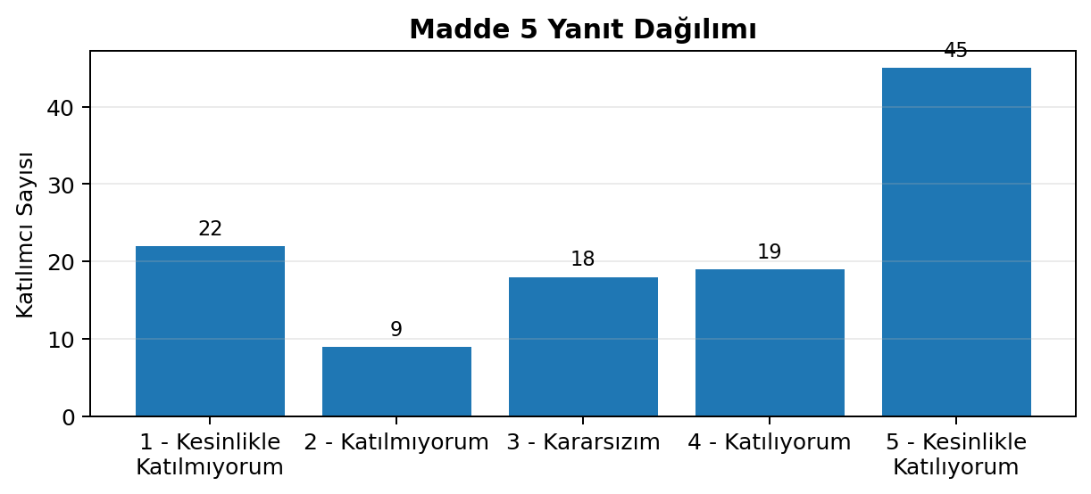

5.4.6. Madde 6’e İlişkin Bulgular
(Akademik sorunlarımı çözmede destek sağlar.)
Katılımcıların; 54'i (%47,8) Kesinlikle Katılıyorum, 12'ü (%10,6) Katılıyorum, 12'ü (%10,6) Kararsızım, 11'si (%9,7) Katılmıyorum ve 24'i (%21,2) Kesinlikle Katılmıyorum şeklinde görüş bildirmiştir. Bu maddeye geçerli yanıt veren katılımcı sayısı 113'tür.
Ortalama puanın 3,54/5,00 olması, olumlu görüş oranının %58,4, kararsız görüş oranının %10,6 ve olumsuz görüş oranının %31,0 düzeyinde gerçekleşmesi; Bu sonuç, ilgili maddede genel eğilimin olumlu olduğunu; bununla birlikte kararsız ve olumsuz görüşlerin iyileştirme süreçlerinde dikkate alınması gerektiğini göstermektedir. Olumsuz görüş oranının belirgin düzeyde olması, bu başlıkta öğrenci beklentilerinin daha ayrıntılı izlenmesini gerekli kılmaktadır.
Seçenek | Frekans | Oran
5 = Kesinlikle Katılıyorum | 54 | %47,8
4 = Katılıyorum | 12 | %10,6
3 = Kararsızım | 12 | %10,6
2 = Katılmıyorum | 11 | %9,7
1 = Kesinlikle Katılmıyorum | 24 | %21,2
Ortalama | 3,54 / 5,00
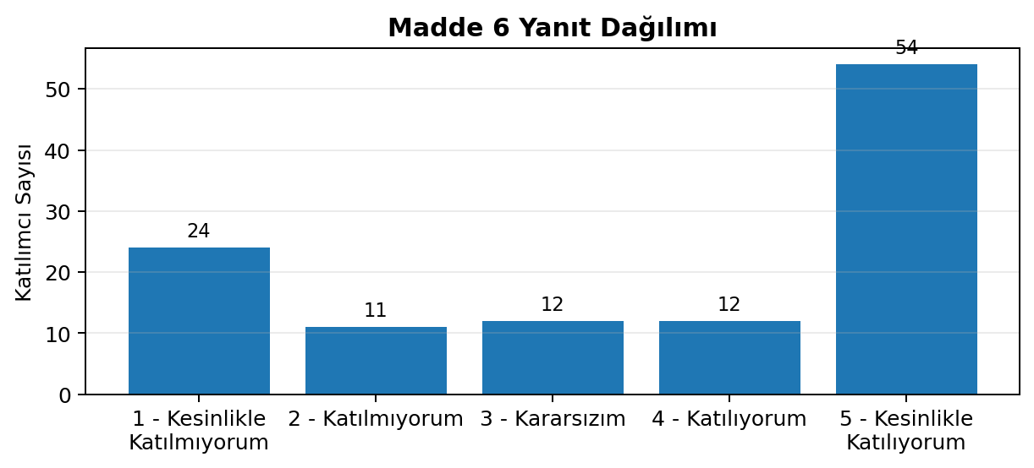

5.4.7. Madde 7’e İlişkin Bulgular
(Alanımla ilgili gelişmeler hakkında bilgilendirir.)
Katılımcıların; 48'i (%42,5) Kesinlikle Katılıyorum, 11'ü (%9,7) Katılıyorum, 17'ü (%15,0) Kararsızım, 11'si (%9,7) Katılmıyorum ve 26'i (%23,0) Kesinlikle Katılmıyorum şeklinde görüş bildirmiştir. Bu maddeye geçerli yanıt veren katılımcı sayısı 113'tür.
Ortalama puanın 3,39/5,00 olması, olumlu görüş oranının %52,2, kararsız görüş oranının %15,0 ve olumsuz görüş oranının %32,7 düzeyinde gerçekleşmesi; Bu sonuç, ilgili maddede orta düzeyde bir değerlendirme bulunduğunu ve bu alanın geliştirmeye açık olduğunu göstermektedir. Olumsuz görüş oranının belirgin düzeyde olması, bu başlıkta öğrenci beklentilerinin daha ayrıntılı izlenmesini gerekli kılmaktadır.
Seçenek | Frekans | Oran
5 = Kesinlikle Katılıyorum | 48 | %42,5
4 = Katılıyorum | 11 | %9,7
3 = Kararsızım | 17 | %15,0
2 = Katılmıyorum | 11 | %9,7
1 = Kesinlikle Katılmıyorum | 26 | %23,0
Ortalama | 3,39 / 5,00
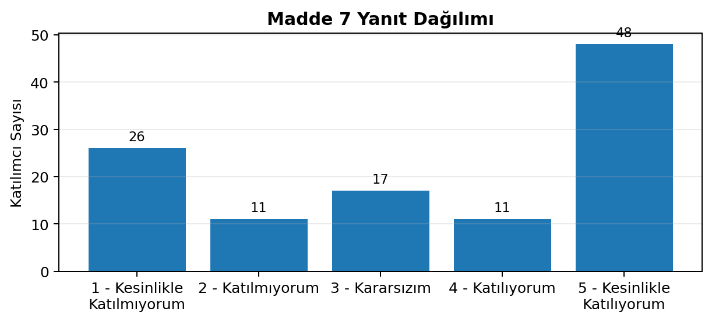

5.4.8. Madde 8’e İlişkin Bulgular
(Mesleki gelişimim konusunda yol gösterir.)
Katılımcıların; 49'i (%43,4) Kesinlikle Katılıyorum, 16'ü (%14,2) Katılıyorum, 9'ü (%8,0) Kararsızım, 10'si (%8,8) Katılmıyorum ve 29'i (%25,7) Kesinlikle Katılmıyorum şeklinde görüş bildirmiştir. Bu maddeye geçerli yanıt veren katılımcı sayısı 113'tür.
Ortalama puanın 3,41/5,00 olması, olumlu görüş oranının %57,5, kararsız görüş oranının %8,0 ve olumsuz görüş oranının %34,5 düzeyinde gerçekleşmesi; Bu sonuç, ilgili maddede orta düzeyde bir değerlendirme bulunduğunu ve bu alanın geliştirmeye açık olduğunu göstermektedir. Olumsuz görüş oranının belirgin düzeyde olması, bu başlıkta öğrenci beklentilerinin daha ayrıntılı izlenmesini gerekli kılmaktadır.
Seçenek | Frekans | Oran
5 = Kesinlikle Katılıyorum | 49 | %43,4
4 = Katılıyorum | 16 | %14,2
3 = Kararsızım | 9 | %8,0
2 = Katılmıyorum | 10 | %8,8
1 = Kesinlikle Katılmıyorum | 29 | %25,7
Ortalama | 3,41 / 5,00
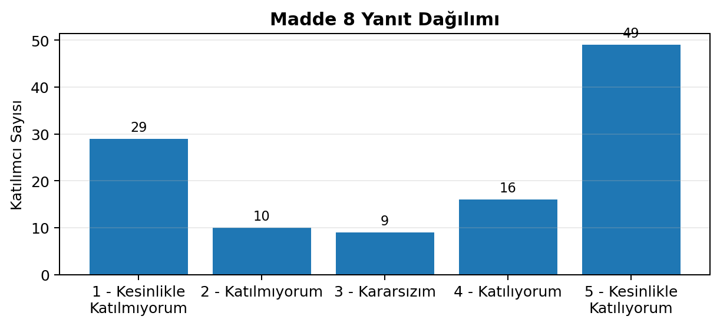

5.4.9. Madde 9’e İlişkin Bulgular
(Staj ve uygulama fırsatları hakkında bilgilendirir.)
Katılımcıların; 36'i (%31,9) Kesinlikle Katılıyorum, 19'ü (%16,8) Katılıyorum, 16'ü (%14,2) Kararsızım, 7'si (%6,2) Katılmıyorum ve 35'i (%31,0) Kesinlikle Katılmıyorum şeklinde görüş bildirmiştir. Bu maddeye geçerli yanıt veren katılımcı sayısı 113'tür.
Ortalama puanın 3,12/5,00 olması, olumlu görüş oranının %48,7, kararsız görüş oranının %14,2 ve olumsuz görüş oranının %37,2 düzeyinde gerçekleşmesi; Bu sonuç, ilgili maddede orta düzeyde bir değerlendirme bulunduğunu ve bu alanın geliştirmeye açık olduğunu göstermektedir. Olumsuz görüş oranının belirgin düzeyde olması, bu başlıkta öğrenci beklentilerinin daha ayrıntılı izlenmesini gerekli kılmaktadır.
Seçenek | Frekans | Oran
5 = Kesinlikle Katılıyorum | 36 | %31,9
4 = Katılıyorum | 19 | %16,8
3 = Kararsızım | 16 | %14,2
2 = Katılmıyorum | 7 | %6,2
1 = Kesinlikle Katılmıyorum | 35 | %31,0
Ortalama | 3,12 / 5,00
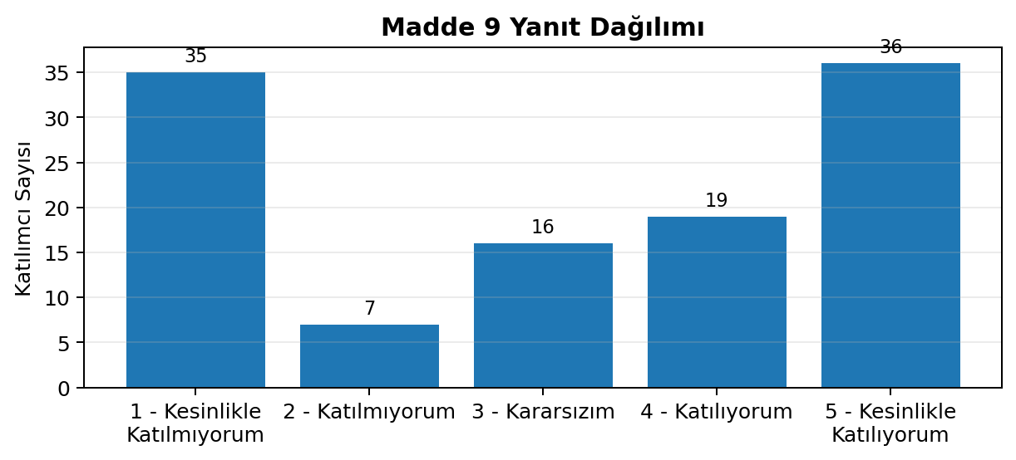

5.4.10. Madde 10’e İlişkin Bulgular
(Mesleki etkinlikler hakkında bilgi verir.)
Katılımcıların; 47'i (%41,6) Kesinlikle Katılıyorum, 14'ü (%12,4) Katılıyorum, 12'ü (%10,6) Kararsızım, 7'si (%6,2) Katılmıyorum ve 33'i (%29,2) Kesinlikle Katılmıyorum şeklinde görüş bildirmiştir. Bu maddeye geçerli yanıt veren katılımcı sayısı 113'tür.
Ortalama puanın 3,31/5,00 olması, olumlu görüş oranının %54,0, kararsız görüş oranının %10,6 ve olumsuz görüş oranının %35,4 düzeyinde gerçekleşmesi; Bu sonuç, ilgili maddede orta düzeyde bir değerlendirme bulunduğunu ve bu alanın geliştirmeye açık olduğunu göstermektedir. Olumsuz görüş oranının belirgin düzeyde olması, bu başlıkta öğrenci beklentilerinin daha ayrıntılı izlenmesini gerekli kılmaktadır.
Seçenek | Frekans | Oran
5 = Kesinlikle Katılıyorum | 47 | %41,6
4 = Katılıyorum | 14 | %12,4
3 = Kararsızım | 12 | %10,6
2 = Katılmıyorum | 7 | %6,2
1 = Kesinlikle Katılmıyorum | 33 | %29,2
Ortalama | 3,31 / 5,00
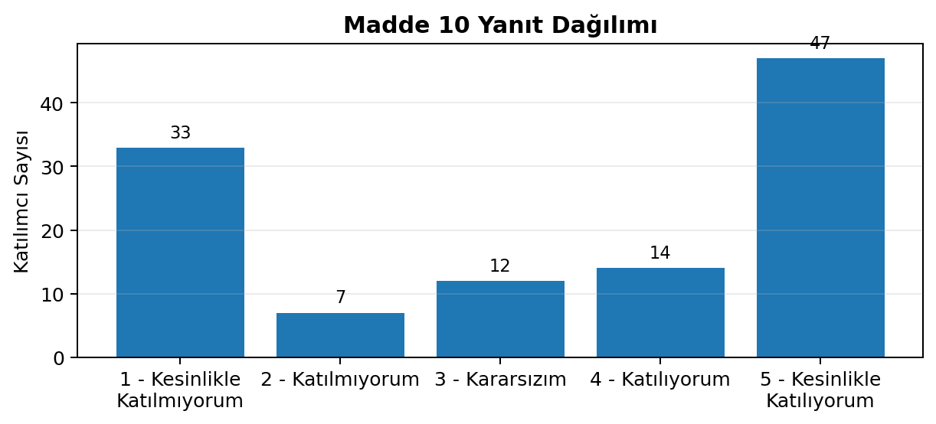

5.4.11. Madde 11’e İlişkin Bulgular
(Öğrencilere karşı saygılı ve anlayışlıdır.)
Katılımcıların; 66'i (%58,4) Kesinlikle Katılıyorum, 15'ü (%13,3) Katılıyorum, 7'ü (%6,2) Kararsızım, 9'si (%8,0) Katılmıyorum ve 16'i (%14,2) Kesinlikle Katılmıyorum şeklinde görüş bildirmiştir. Bu maddeye geçerli yanıt veren katılımcı sayısı 113'tür.
Ortalama puanın 3,94/5,00 olması, olumlu görüş oranının %71,7, kararsız görüş oranının %6,2 ve olumsuz görüş oranının %22,1 düzeyinde gerçekleşmesi; Bu sonuç, ilgili maddede öğrenci algısının güçlü düzeyde olumlu olduğunu ve mevcut uygulamanın genel olarak başarılı bulunduğunu göstermektedir.
Seçenek | Frekans | Oran
5 = Kesinlikle Katılıyorum | 66 | %58,4
4 = Katılıyorum | 15 | %13,3
3 = Kararsızım | 7 | %6,2
2 = Katılmıyorum | 9 | %8,0
1 = Kesinlikle Katılmıyorum | 16 | %14,2
Ortalama | 3,94 / 5,00
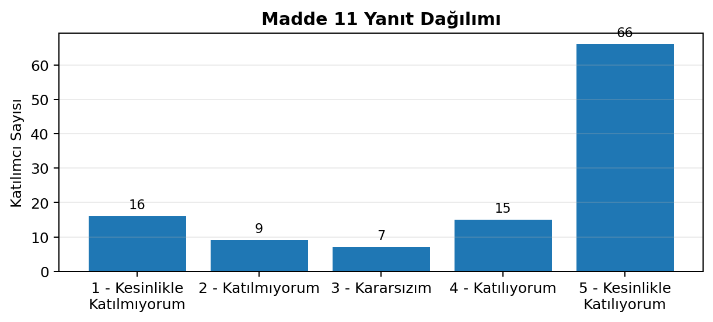

5.4.12. Madde 12’e İlişkin Bulgular
(Tarafsız ve adil davranır.)
Katılımcıların; 55'i (%48,7) Kesinlikle Katılıyorum, 22'ü (%19,5) Katılıyorum, 11'ü (%9,7) Kararsızım, 4'si (%3,5) Katılmıyorum ve 21'i (%18,6) Kesinlikle Katılmıyorum şeklinde görüş bildirmiştir. Bu maddeye geçerli yanıt veren katılımcı sayısı 113'tür.
Ortalama puanın 3,76/5,00 olması, olumlu görüş oranının %68,1, kararsız görüş oranının %9,7 ve olumsuz görüş oranının %22,1 düzeyinde gerçekleşmesi; Bu sonuç, ilgili maddede öğrenci algısının güçlü düzeyde olumlu olduğunu ve mevcut uygulamanın genel olarak başarılı bulunduğunu göstermektedir.
Seçenek | Frekans | Oran
5 = Kesinlikle Katılıyorum | 55 | %48,7
4 = Katılıyorum | 22 | %19,5
3 = Kararsızım | 11 | %9,7
2 = Katılmıyorum | 4 | %3,5
1 = Kesinlikle Katılmıyorum | 21 | %18,6
Ortalama | 3,76 / 5,00
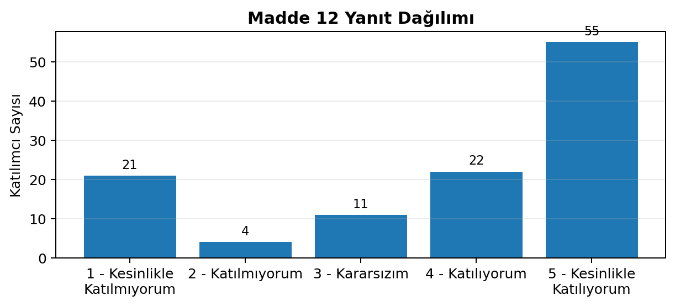

5.4.13. Madde 13’e İlişkin Bulgular
(Öğrenci sorunlarına duyarlıdır.)
Katılımcıların; 56'i (%49,6) Kesinlikle Katılıyorum, 16'ü (%14,2) Katılıyorum, 10'ü (%8,8) Kararsızım, 8'si (%7,1) Katılmıyorum ve 23'i (%20,4) Kesinlikle Katılmıyorum şeklinde görüş bildirmiştir. Bu maddeye geçerli yanıt veren katılımcı sayısı 113'tür.
Ortalama puanın 3,65/5,00 olması, olumlu görüş oranının %63,7, kararsız görüş oranının %8,8 ve olumsuz görüş oranının %27,4 düzeyinde gerçekleşmesi; Bu sonuç, ilgili maddede genel eğilimin olumlu olduğunu; bununla birlikte kararsız ve olumsuz görüşlerin iyileştirme süreçlerinde dikkate alınması gerektiğini göstermektedir.
Seçenek | Frekans | Oran
5 = Kesinlikle Katılıyorum | 56 | %49,6
4 = Katılıyorum | 16 | %14,2
3 = Kararsızım | 10 | %8,8
2 = Katılmıyorum | 8 | %7,1
1 = Kesinlikle Katılmıyorum | 23 | %20,4
Ortalama | 3,65 / 5,00
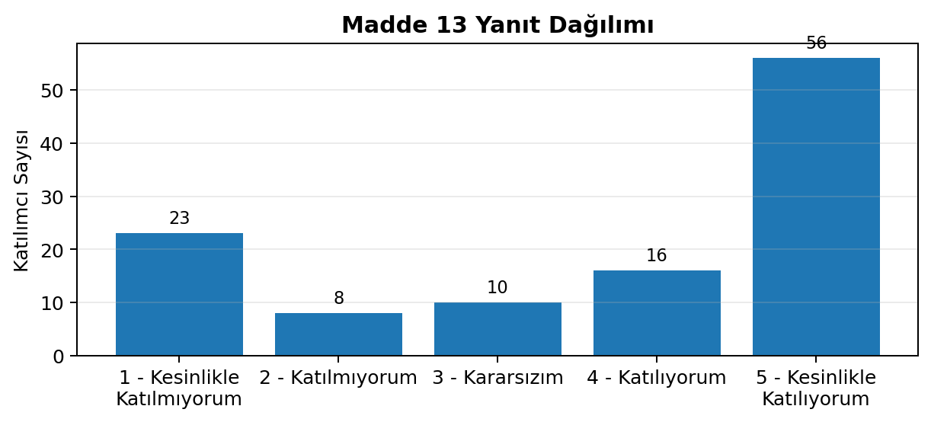

5.4.14. Madde 14’e İlişkin Bulgular
(Motive edici ve destekleyicidir.)
Katılımcıların; 53'i (%46,9) Kesinlikle Katılıyorum, 16'ü (%14,2) Katılıyorum, 11'ü (%9,7) Kararsızım, 10'si (%8,8) Katılmıyorum ve 23'i (%20,4) Kesinlikle Katılmıyorum şeklinde görüş bildirmiştir. Bu maddeye geçerli yanıt veren katılımcı sayısı 113'tür.
Ortalama puanın 3,58/5,00 olması, olumlu görüş oranının %61,1, kararsız görüş oranının %9,7 ve olumsuz görüş oranının %29,2 düzeyinde gerçekleşmesi; Bu sonuç, ilgili maddede genel eğilimin olumlu olduğunu; bununla birlikte kararsız ve olumsuz görüşlerin iyileştirme süreçlerinde dikkate alınması gerektiğini göstermektedir.
Seçenek | Frekans | Oran
5 = Kesinlikle Katılıyorum | 53 | %46,9
4 = Katılıyorum | 16 | %14,2
3 = Kararsızım | 11 | %9,7
2 = Katılmıyorum | 10 | %8,8
1 = Kesinlikle Katılmıyorum | 23 | %20,4
Ortalama | 3,58 / 5,00
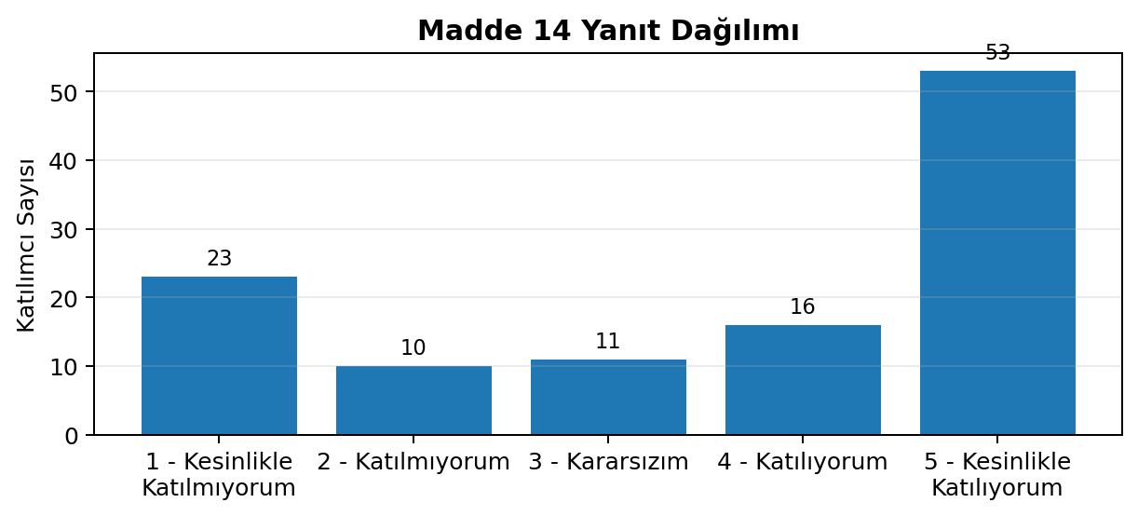

5.4.15. Madde 15’e İlişkin Bulgular
(Danışmanlık süreci beklentilerimi karşılar.)
Katılımcıların; 49'i (%43,4) Kesinlikle Katılıyorum, 16'ü (%14,2) Katılıyorum, 15'ü (%13,3) Kararsızım, 5'si (%4,4) Katılmıyorum ve 28'i (%24,8) Kesinlikle Katılmıyorum şeklinde görüş bildirmiştir. Bu maddeye geçerli yanıt veren katılımcı sayısı 113'tür.
Ortalama puanın 3,47/5,00 olması, olumlu görüş oranının %57,5, kararsız görüş oranının %13,3 ve olumsuz görüş oranının %29,2 düzeyinde gerçekleşmesi; Bu sonuç, ilgili maddede orta düzeyde bir değerlendirme bulunduğunu ve bu alanın geliştirmeye açık olduğunu göstermektedir.
Seçenek | Frekans | Oran
5 = Kesinlikle Katılıyorum | 49 | %43,4
4 = Katılıyorum | 16 | %14,2
3 = Kararsızım | 15 | %13,3
2 = Katılmıyorum | 5 | %4,4
1 = Kesinlikle Katılmıyorum | 28 | %24,8
Ortalama | 3,47 / 5,00
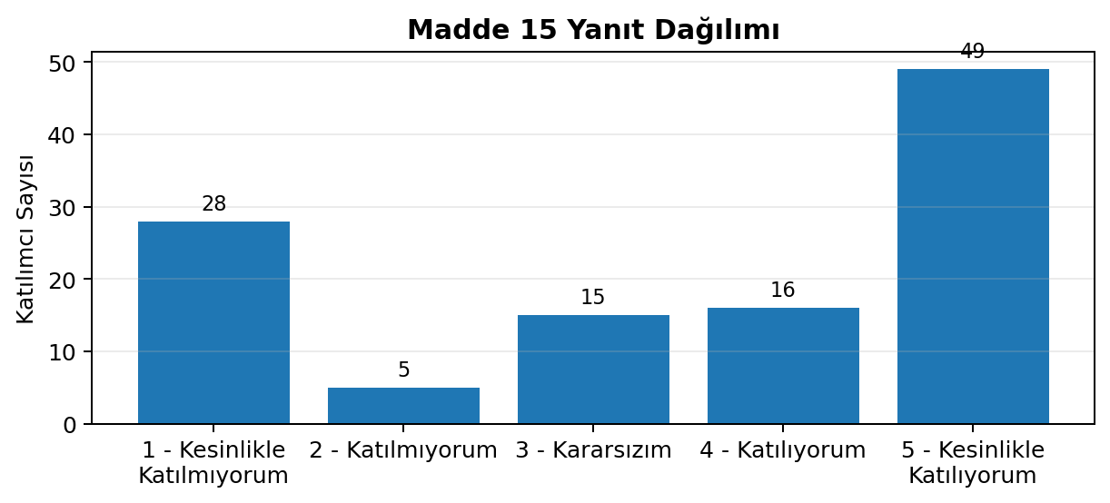

5.4.16. Madde 16’e İlişkin Bulgular
(Danışmanım akademik başarımı olumlu etkiler.)
Katılımcıların; 48'i (%42,5) Kesinlikle Katılıyorum, 17'ü (%15,0) Katılıyorum, 16'ü (%14,2) Kararsızım, 7'si (%6,2) Katılmıyorum ve 25'i (%22,1) Kesinlikle Katılmıyorum şeklinde görüş bildirmiştir. Bu maddeye geçerli yanıt veren katılımcı sayısı 113'tür.
Ortalama puanın 3,50/5,00 olması, olumlu görüş oranının %57,5, kararsız görüş oranının %14,2 ve olumsuz görüş oranının %28,3 düzeyinde gerçekleşmesi; Bu sonuç, ilgili maddede orta düzeyde bir değerlendirme bulunduğunu ve bu alanın geliştirmeye açık olduğunu göstermektedir.
Seçenek | Frekans | Oran
5 = Kesinlikle Katılıyorum | 48 | %42,5
4 = Katılıyorum | 17 | %15,0
3 = Kararsızım | 16 | %14,2
2 = Katılmıyorum | 7 | %6,2
1 = Kesinlikle Katılmıyorum | 25 | %22,1
Ortalama | 3,50 / 5,00
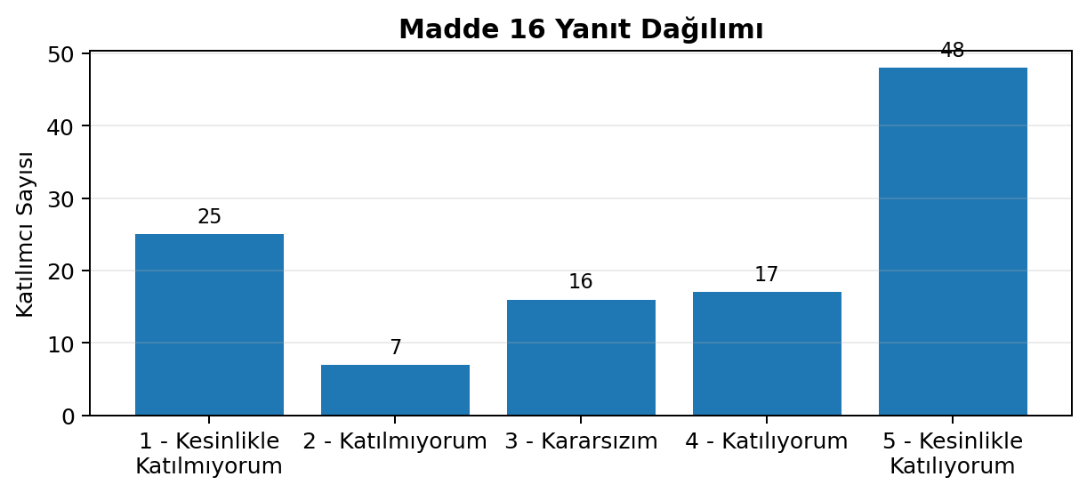

5.4.17. Madde 17’e İlişkin Bulgular
(Danışmanımın danışmanlık hizmetinden memnunum.)
Katılımcıların; 55'i (%48,7) Kesinlikle Katılıyorum, 16'ü (%14,2) Katılıyorum, 8'ü (%7,1) Kararsızım, 7'si (%6,2) Katılmıyorum ve 27'i (%23,9) Kesinlikle Katılmıyorum şeklinde görüş bildirmiştir. Bu maddeye geçerli yanıt veren katılımcı sayısı 113'tür.
Ortalama puanın 3,58/5,00 olması, olumlu görüş oranının %62,8, kararsız görüş oranının %7,1 ve olumsuz görüş oranının %30,1 düzeyinde gerçekleşmesi; Bu sonuç, ilgili maddede genel eğilimin olumlu olduğunu; bununla birlikte kararsız ve olumsuz görüşlerin iyileştirme süreçlerinde dikkate alınması gerektiğini göstermektedir. Olumsuz görüş oranının belirgin düzeyde olması, bu başlıkta öğrenci beklentilerinin daha ayrıntılı izlenmesini gerekli kılmaktadır.
Seçenek | Frekans | Oran
5 = Kesinlikle Katılıyorum | 55 | %48,7
4 = Katılıyorum | 16 | %14,2
3 = Kararsızım | 8 | %7,1
2 = Katılmıyorum | 7 | %6,2
1 = Kesinlikle Katılmıyorum | 27 | %23,9
Ortalama | 3,58 / 5,00
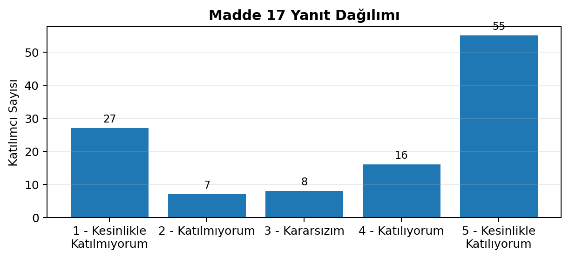

5.5. Açık Uçlu Görüş ve Önerilere İlişkin Bulgular
Açık uçlu görüş alanındaki 113 yanıt içerik açısından incelenmiştir. Yanıtların bir bölümünde herhangi bir öneri bulunmamakta, bir bölümünde ise teşekkür, memnuniyet, iletişim, kariyer planlama, staj/uygulama fırsatları, adalet ve öğrenciye yaklaşım gibi temalar öne çıkmaktadır.
Tematik sınıflandırmada bir yanıt birden fazla tema içerebildiği için tema frekansları toplam anlamlı yanıt sayısını aşabilmektedir. Buna göre en sık tekrar eden tema memnuniyet ve teşekkür ifadeleridir. Bunun yanında danışmanla iletişim sıklığının artırılması, öğrencinin görüşlerinin dikkate alınması, kariyer ve staj bilgilendirmesinin güçlendirilmesi ile daha adil, yapıcı ve destekleyici bir danışmanlık yaklaşımının sürdürülmesi gerektiği yönünde öneriler bulunmaktadır.
Tema | Frekans
Memnuniyet ve teşekkür | 38
Diğer | 15
İletişim ve görüşme sıklığı | 9
Adalet, saygı ve öğrenciye yaklaşım | 8
Ders, sınav ve klinik eğitim | 8
Geri bildirimlerin dikkate alınması | 4
Kariyer, staj ve mesleki yönlendirme | 4
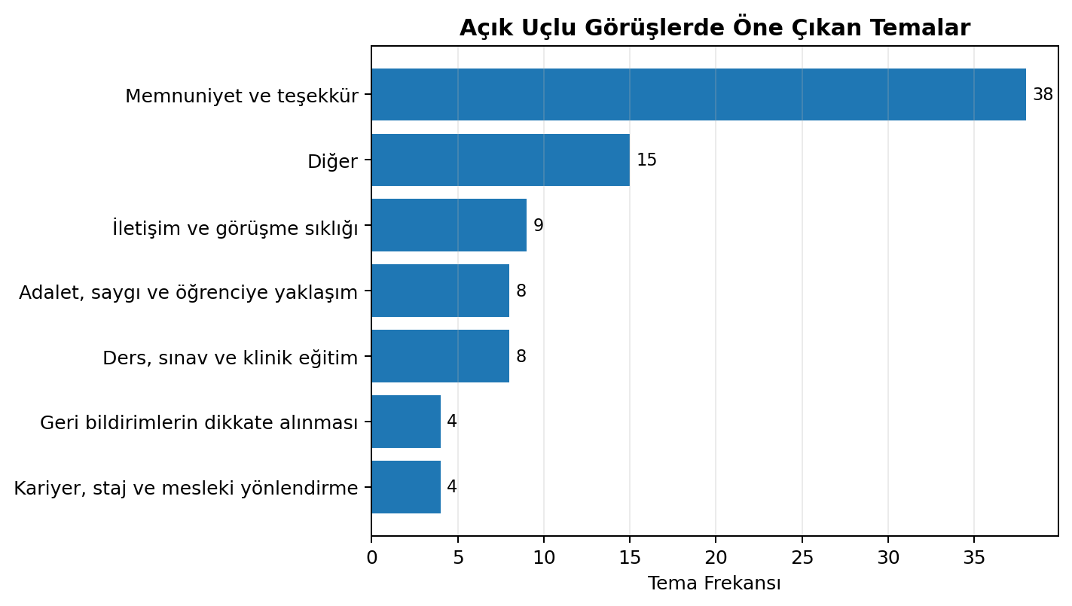

6. Dikkat Kontrol Maddesine İlişkin Veri Kalitesi Değerlendirmesi
Ankette dikkat kontrolü amacıyla bir maddeye yer verilmiştir. Bu madde, danışmanlık hizmetinin niteliğini ölçmediği için genel ortalama ve madde bazlı memnuniyet analizlerine dahil edilmemiştir.
Dikkat kontrol maddesinde beklenen yanıt olan 'Katılıyorum' seçeneğini işaretleyen katılımcı sayısı 85 olup bu değer toplam katılımcıların %75,2'sine karşılık gelmektedir. Kontrol maddesinde farklı seçeneklerin işaretlenmiş olması, sonuçların yorumlanmasında veri kalitesi açısından dikkatli olunması gerektiğini göstermektedir; ancak genel eğilimlerin belirlenmesi için tüm yanıtlar bütüncül olarak değerlendirilmiştir.
Seçenek | Frekans | Oran
5 = Kesinlikle Katılıyorum | 25 | %22,1
4 = Katılıyorum | 85 | %75,2
3 = Kararsızım | 0 | %0,0
2 = Katılmıyorum | 0 | %0,0
1 = Kesinlikle Katılmıyorum | 3 | %2,7
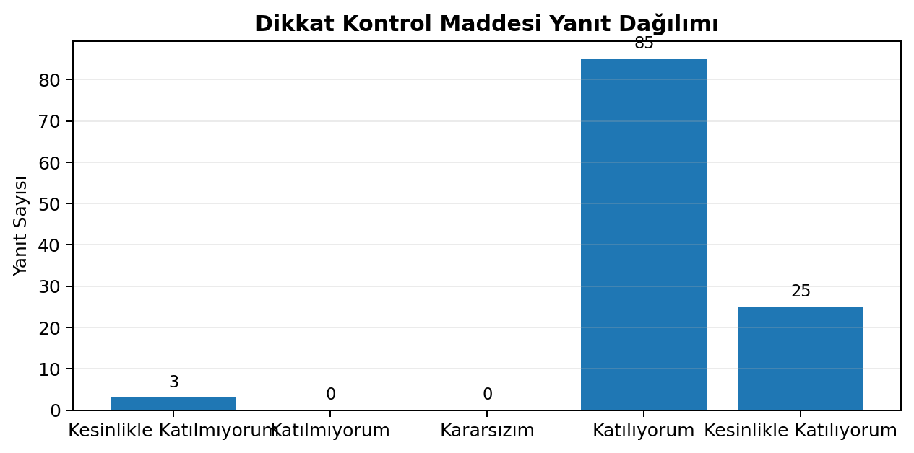

7. Genel Değerlendirme
Öğretim elemanı / akademik danışmanlık değerlendirme anketi sonuçları genel olarak incelendiğinde, öğrencilerin danışmanlık hizmetlerine ilişkin algısının orta-yüksek düzeyde ve ağırlıklı olarak olumlu olduğu görülmektedir. Değerlendirme kapsamına alınan 17 maddenin genel ortalaması 3,56/5,00 olarak hesaplanmış, toplam olumlu görüş oranı %59,8 düzeyinde gerçekleşmiştir.
Bu sonuç, akademik danışmanlık sisteminin öğrenciler tarafından tamamen yetersiz görülmediğini; aksine ulaşılabilirlik, iletişim, öğrenciye yaklaşım ve tarafsızlık gibi temel danışmanlık işlevlerinin önemli ölçüde karşılandığını göstermektedir. Bununla birlikte olumsuz görüş oranının dikkate değer düzeyde olması, danışmanlık hizmetinin tüm öğrenciler açısından aynı etkililikte algılanmadığını ortaya koymaktadır.
Raporun genel bulguları üç temel iyileştirme eksenini öne çıkarmaktadır. Birincisi, danışmanlık görüşmelerinin daha düzenli ve görünür hale getirilmesidir. İkincisi, kariyer planlama, staj, uygulama fırsatları, mesleki etkinlikler ve sektörel gelişmeler hakkında bilgilendirme süreçlerinin güçlendirilmesidir. Üçüncüsü ise öğrenci görüşlerinin düzenli olarak izlenmesi, danışmanlık uygulamalarında iletişim standardının artırılması ve öğrencinin akademik/mesleki gelişimini destekleyen yapılandırılmış rehberlik faaliyetlerinin geliştirilmesidir.
Sonuç olarak, mevcut bulgular akademik danışmanlık sisteminin güçlü bir iletişim ve öğrenciye yaklaşım zemini bulunduğunu; ancak mesleki yönlendirme ve uygulama/staj bilgilendirmesi boyutlarında daha sistematik, planlı ve izlenebilir bir danışmanlık modeline ihtiyaç olduğunu göstermektedir.

8. Ekler

Ek 1. Genel Değerlendirme Özeti
Gösterge | Değer
Toplam Katılımcı Sayısı | 113
Değerlendirilen Madde Sayısı | 17
Dikkat Kontrol Maddesi | Genel ortalamaya dahil edilmedi
Açık Uçlu Görüş Alanı | İçerik analiziyle tematik değerlendirildi
Genel Ortalama | 3,56 / 5,00
Olumlu Görüş Oranı | %59,8
Kararsız Görüş Oranı | %11,7
Olumsuz Görüş Oranı | %28,5

Ek 2. Boyutlara Göre Genel Sonuçlar
Boyut | Ortalama | Olumlu | Kararsız | Olumsuz
İletişim ve erişilebilirlik | 3,68 | %61,7 | %14,2 | %24,2
Akademik yönlendirme ve destek | 3,57 | %59,0 | %13,0 | %28,0
Mesleki gelişim, staj ve etkinlik bilgilendirmesi | 3,31 | %53,1 | %11,9 | %35,0
Öğrenciye yaklaşım ve tutum | 3,73 | %66,2 | %8,6 | %25,2
Genel memnuniyet ve akademik katkı | 3,51 | %59,3 | %11,5 | %29,2

Ek 3. Madde Bazında Ortalama Puanlar
No | Madde | Ortalama | Olumlu | Kararsız | Olumsuz
M1 | Akademik danışmanım ihtiyaç duyduğumda kolayca ulaşılabilirdir. | 3,80 | %62,8 | %19,5 | %17,7
M2 | Danışmanım öğrenci görüşmelerine yeterli zaman ayırır. | 3,58 | %60,2 | %12,4 | %27,4
M3 | Danışmanım iletişimde açık ve anlaşılırdır. | 3,65 | %61,9 | %10,6 | %27,4
M4 | Ders seçimi konusunda yeterli yönlendirme yapar. | 3,68 | %61,9 | %12,4 | %25,7
M5 | Akademik planlama konusunda yardımcı olur. | 3,50 | %56,6 | %15,9 | %27,4
M6 | Akademik sorunlarımı çözmede destek sağlar. | 3,54 | %58,4 | %10,6 | %31,0
M7 | Alanımla ilgili gelişmeler hakkında bilgilendirir. | 3,39 | %52,2 | %15,0 | %32,7
M8 | Mesleki gelişimim konusunda yol gösterir. | 3,41 | %57,5 | %8,0 | %34,5
M9 | Staj ve uygulama fırsatları hakkında bilgilendirir. | 3,12 | %48,7 | %14,2 | %37,2
M10 | Mesleki etkinlikler hakkında bilgi verir. | 3,31 | %54,0 | %10,6 | %35,4
M11 | Öğrencilere karşı saygılı ve anlayışlıdır. | 3,94 | %71,7 | %6,2 | %22,1
M12 | Tarafsız ve adil davranır. | 3,76 | %68,1 | %9,7 | %22,1
M13 | Öğrenci sorunlarına duyarlıdır. | 3,65 | %63,7 | %8,8 | %27,4
M14 | Motive edici ve destekleyicidir. | 3,58 | %61,1 | %9,7 | %29,2
M15 | Danışmanlık süreci beklentilerimi karşılar. | 3,47 | %57,5 | %13,3 | %29,2
M16 | Danışmanım akademik başarımı olumlu etkiler. | 3,50 | %57,5 | %14,2 | %28,3
M17 | Danışmanımın danışmanlık hizmetinden memnunum. | 3,58 | %62,8 | %7,1 | %30,1

Ek 4. Anket Maddeleri
Madde 1. Akademik danışmanım ihtiyaç duyduğumda kolayca ulaşılabilirdir.
Madde 2. Danışmanım öğrenci görüşmelerine yeterli zaman ayırır.
Madde 3. Danışmanım iletişimde açık ve anlaşılırdır.
Madde 4. Ders seçimi konusunda yeterli yönlendirme yapar.
Madde 5. Akademik planlama konusunda yardımcı olur.
Madde 6. Akademik sorunlarımı çözmede destek sağlar.
Madde 7. Alanımla ilgili gelişmeler hakkında bilgilendirir.
Madde 8. Mesleki gelişimim konusunda yol gösterir.
Madde 9. Staj ve uygulama fırsatları hakkında bilgilendirir.
Madde 10. Mesleki etkinlikler hakkında bilgi verir.
Madde 11. Öğrencilere karşı saygılı ve anlayışlıdır.
Madde 12. Tarafsız ve adil davranır.
Madde 13. Öğrenci sorunlarına duyarlıdır.
Madde 14. Motive edici ve destekleyicidir.
Madde 15. Danışmanlık süreci beklentilerimi karşılar.
Madde 16. Danışmanım akademik başarımı olumlu etkiler.
Madde 17. Danışmanımın danışmanlık hizmetinden memnunum.
Dikkat kontrol maddesi: Bu soru dikkat kontrolü amacıyla hazırlanmıştır. Lütfen bu maddede “Katılıyorum” seçeneğini işaretleyiniz.
Açık uçlu soru: Diğer görüş ve önerileriniz?

